**№4**

**октябрь**

**2018г.**

**2 выпуск**



Муниципальное казенное дошкольное образовательное учреждение

Тыргетуйский детский сад

***Уважаемые родители!***

Вот и наступила середина осени - октябрь!

Сегодня на страницах нашей газеты мы хотим вас познакомить с яркими событиями, интересными мероприятиями детского сада.

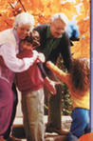В нашей газете всегда свободны страницы для ваших мыслей, советов, пожеланий.

*Наш календарь*

* **1 октября**

***Международный день пожилых людей***

**Отмечается по решению Генеральной Ассамблеи ООН с 1990 г. Сначала День пожилых людей начали отмечать в Европе, затем в Америке, а в конце 80-х годов во всем мире. В этот день многие теле- и радиопрограммы транслируют специальные передачи для пожилых людей. Во всем мире проходят различные фестивали, организуемые ассоциациями в защиту прав пожилых людей, конференции и конгрессы, посвященные их правам и роли в обществе.**

* **4 октября**

***Международный день животных***

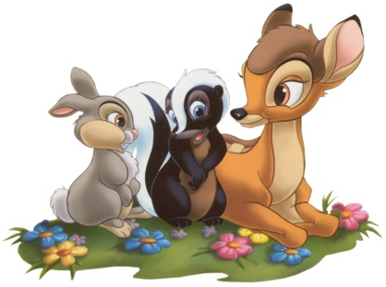**Отмечается по инициативе Международного фонда защиты животных с 1931 г. в день именин Франциска Ассизского – защитника и покровителя животных.**

***Читайте в номере:***

* **Наш календарь……….......1**
* **Приметы октября………….2**
* **Вместе учимся, играя….…3**
* **В мире детских увлечений**
* **Фотоотчет за октябрь…….5**
* **Праздник «Осень золотая»**
* **Интересная страничка……7**
* **31 октября**

***День восстановления Государственного флага России***

В этот день в 1991 г. Съезд народных депутатов Российской Федерации принял поправку к Конституции РФ, изменив статью, описывающую государственный флаг. Восстановлен триколор, который впервые был введен при царе Алексее Михайловиче. Белый цвет на флаге символизирует чистоту, синий – верность, красный – мужество.



***Приметы Октября.***

***Откуда произошло название месяца Октябрь?***

Октябрь-Грязник. Начинается месяц с периода золотой осени. Если в первую половину октября лес предстает во всей своей красе золотой осени, то со второй половины месяца листья быстро опадают, заряжают дожди, а земля становится сырой и грязной. Вот и название месяцу - Грязник.

Осень красивое время года. Листочки на деревьях желтеют, и лес одевается в яркие желто-красные наряды.

***Приметы октября.***

* Октябрьский гром — зима бесснежная.
* Если лист ложится на землю вверх изнанкой — к урожаю.
* С какого числа в октябре пойдёт година, с такого числа весна откроется в апреле
* В октябре луна в кругу — лето сухое будет.
* К октябрю берёзы оголяются.
* Коли лист с дуба и берёзы упал чисто — лёгкий год, не чисто — к строгой, суровой зиме

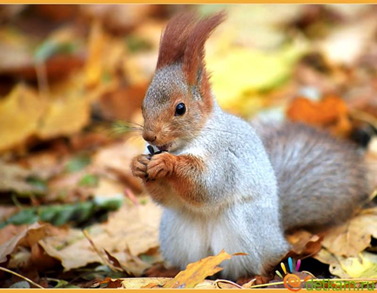

**Октябрь**  
Сеет дождик в октябре  
Лужи на дороге.  
В желтой кружатся листве  
Осени тревоги.

Лес багряный за рекой  
В белой дымке скрылся

И тумана пеленой,  
Как плащом укрылся.Тучи по небу с утра  
Стаями летают.  
Дни листки календаря  
 Октябрю считают. *(Г. Соренкова)*

***Что мы делаем в октябре.***

Самая яркая и красивая пора золотой осени приходится на начало октября. Ветер шумит листопадом. В парке и в лесу можно собрать цветной гербарий из листьев самых удивительных раскрасок. Становится прохладней, уже и куртку можно застегивать на все пуговицы и не забывать брать с собой зонтик. Ведь осенняя погода капризная, да и дождик не такой теплый, как летом. Но мы любим осень за ее красоту и наши дети с удовольствием гуляют на участке детского сада.

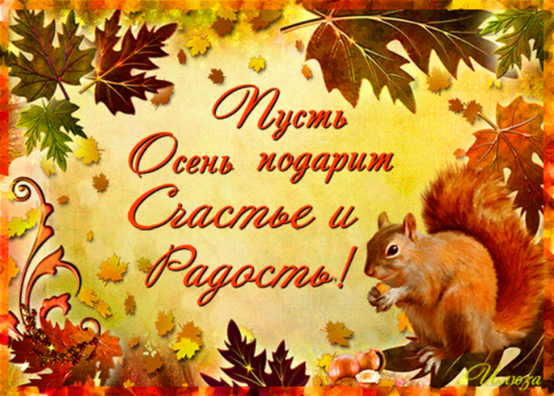

***Вместе учимся, играя…***

Пальчиковая гимнастика для дошколят играет огромную роль. **Положительные моменты гимнастики** - это стимуляция моторных и речевых зон мозга, способствующие более быстрому формированию речи. Пальчиковая гимнастика подходит детям в любом возрасте.

Развивая мелкую моторику мы успешно подготавливаем руку к письму. Ведь держат ручку всего три пальца (большой, указательный и средний), а в упражнениях развиваются все пальцы, каждой руки, увеличивая эффект развития тонкой моторики и качественно ускоряя влияние на речь. Происходит чередование движений: сжатие, расслабление, растяжение, прослеживается наличие тонуса в кисти и пальцах. В работу поочередно включаются обе руки, независимо от доминантной руки ребенка. В начале игры с детьми рассматривается иллюстрация, обсуждается содержание, при этом отрабатываются необходимые жесты, различные комбинации пальцев, движения. Это создаёт необходимый эмоциональный настрой и позволяет подготовить дошкольников к правильному выполнению упражнений.

В начале дети разогревают ладони лёгкими поглаживаниями до приятного ощущения тепла, а затем приступают к выполнению упражнений. Упражнения выполняются ежедневно в медленном темпе,  3- 5 раз, поочередно каждой рукой, а потом двумя руками вместе. Дети рассказывают руками короткие стихи с частой сменой фигур. Совмещают пальцы одной руки поочерёдно (1 – 2, 1 – 3, 1 – 4, 1 – 5),затем другой рукой, а в последствии обеими руками параллельно.

Стоит обращать внимание на качество составления фигуры, координированность движений отдельных пальцев и всей кисти, умение удерживать нужное положение при выполнении задания. Чем больше умеет рука, тем умнее её обладатель. Советую родителям и их детям нетрадиционные пальчиковые игры с прищепками: бельевой прищепкой (проверьте на своих пальцах, чтоб она не была слишком тугая) поочередно «кусаем» ногтевые фаланги от указательного.

**«КУСАКА»**

Сильно кусает котёнок

Он думает, это не палец

А мышь. (смена рук)

Но я же играю с тобою малыш.

А будешь кусаться,

Скажу тебе «Кыш!»

**«ОСЕНЬ»**

Осень, осень, (трем ладошки друг о друга)

Приходи! (зажимаем кулаки по очереди)

Осень, осень,  (трем ладошки друг о друга)

Погляди! (ладони на щеки)

Листья желтые кружатся  (плавное движение ладонями)

Тихо на землю ложатся. (ладони положить на колени)

Солнце нас уже не греет, (покачать головой)

Ветер дует все сильнее,  (синхронно наклоняем руки в разные стороны)

К югу полетели птицы,  (сделать «птицу» из двух скрещенных рук)

Дождик к нам в окно стучится. (барабанить пальцами тo по одной, то по другой ладони)

Шапки, куртки надеваем (имитируем)

И ботинки обуваем.  (топаем ногами)

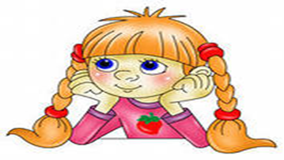

***В мире детских увлечений***

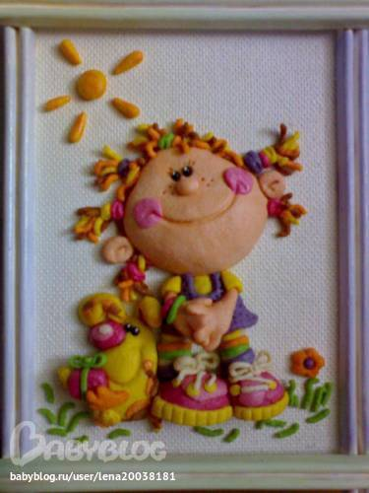***Лепка –*** *любимое и увлекательное занятие детей и взрослых. Можно лепить по старинке – из глины и пластилина, но интересно попробовать и что-то новое – например,* ***солёное тесто****.*

Сделать это тесто любая мама может за считанные минуты. В отличие от обычного пластилина, тесто не пачкает руки, а лепить из него очень легко даже малышам, так как оно мягкое и пластичное. А если ребенок потянет кусочек теста в рот, то ничего страшного – ведь в состав теста входят безобидные продукты.

***Для теста вам понадобится***: *2стакана муки или крахмала, 1 стакан соли, 1 стакана воды и 1 столовая ложка расти тельного масла.*

В широкую миску насыпьте соль, добавьте воду, затем – муку. Все хорошо перемешайте и замесите тесто. В самом конце добавьте растительное масло. Тесто должно получиться эластичным и достаточно крутым. Чтобы тесто стало более однородным, эластичным и послушным, желательно его положить в целлофановый пакет и поместить на несколько часов в холодильник.

Детям веселее лепить из разноцветного теста, поэтому его нужно подкрасить. Используйте пищевые красители. В комочки теста добавьте немного красителя и тщательно вымесите. В результате получаются разноцветные колобки. Готовые поделки из соленого теста можно сушить на солнце или в духовке при температуре не выше 150 градусов около часа. Чтобы поделки хорошо сохранились можно покрыть их прозрачным жидким лаком.

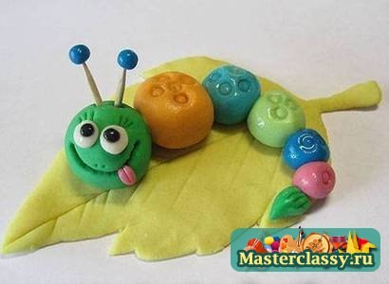***Удачи! Интересных идей!!!!***

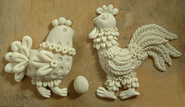

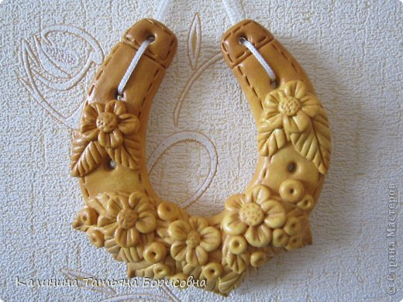

**1октября – Международный день пожилых людей**

Самых добрых слов, доброго отношения ждут от своих близких те, кто подарил им много любви и тепла за всю свою не всегда лёгкую и радостную жизнь. Это пожилые люди, ваши бабушки и дедушки, родственники и знакомые.

От всей души коллектив нашего детского сада поздравляет с праздником всех своих бывших сотрудников

Возраст ваш достоин уваженья,  
Вас, коллеги, поздравляем мы,  
Многое вы сделали в работе,  
В жизни вашей пусть не будет тьмы!  
Пусть день пожилых людей подарит  
Счастье и душевное тепло,  
Мы вам благодарны, дорогие,  
С вами на душе всегда светло. 

**5 октября – день учителя**

У каждого из нас был первый учитель. Он навсегда останется и в нашем сердце и в нашей памяти. День учителя – один из любимых профессиональных праздников. В этот день педагоги принимают поздравления от своих учеников, которые дарят им цветы и подарки, проводят концерты, рисуют красочные стенгазеты

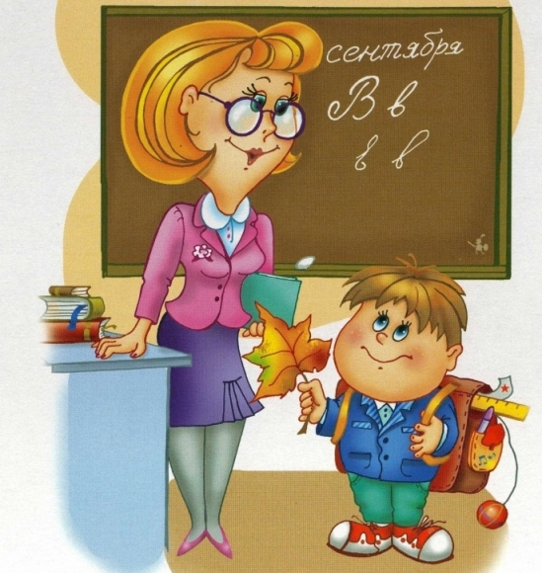

*Поздравляем с праздником!*

*Фотоотчет октября*

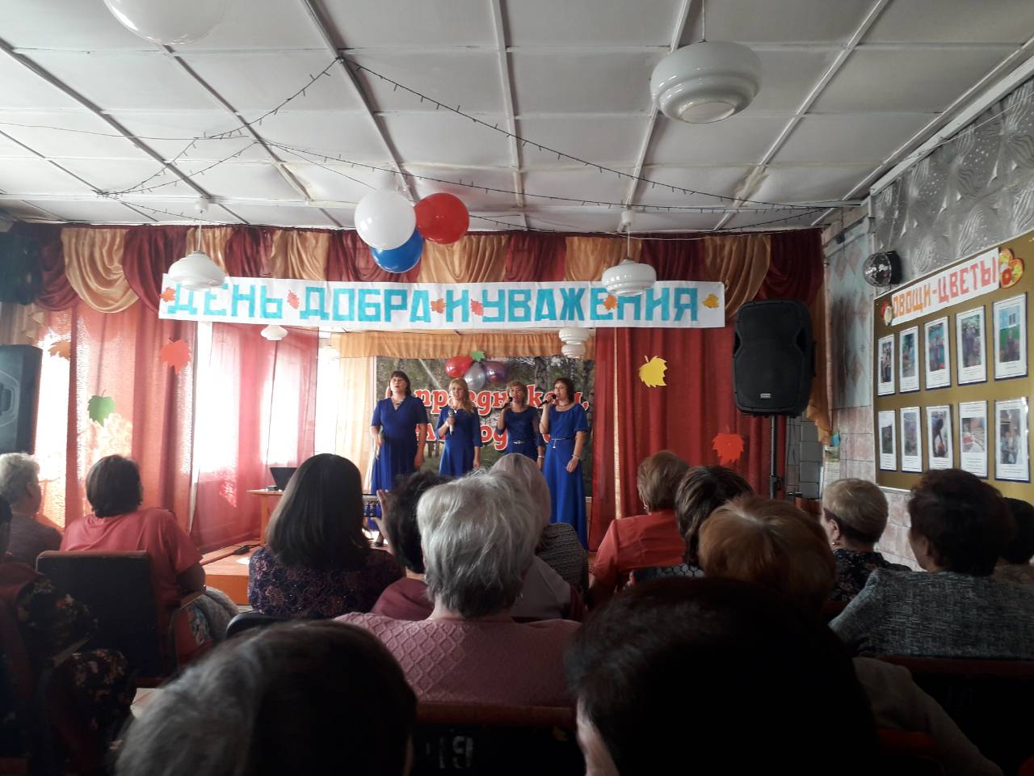

*День пожилого человека в МО «Тыргетуй» выступление наших коллег в составе ансамбля «Сердцебиение»*

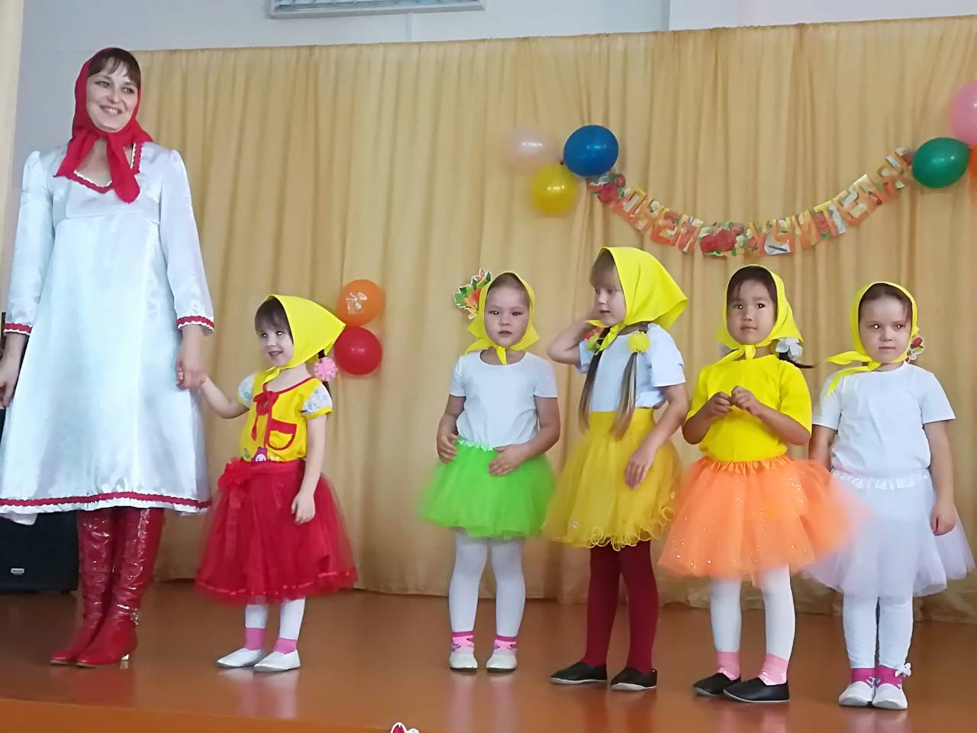

*Танец «Курочка и цыплятки»*

*(воспитатель Иванова В.С. и девочки старшей группы)*

*Поздравление для коллектива школы от воспитанников детского сада.*

*Праздник «Осень золотая»*

*24 октября в нашей группе прошел праздник Осени!*

*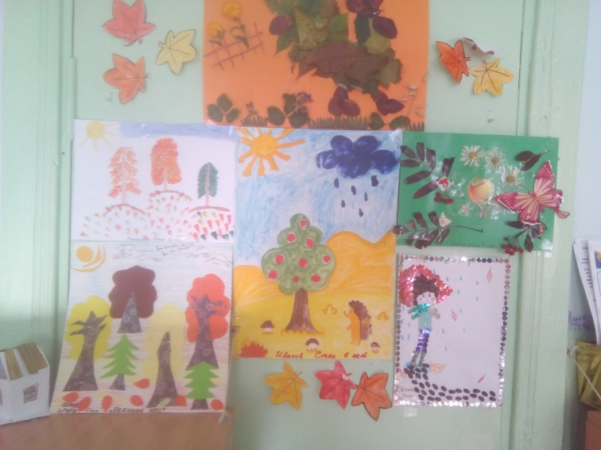Выставка поделок*

*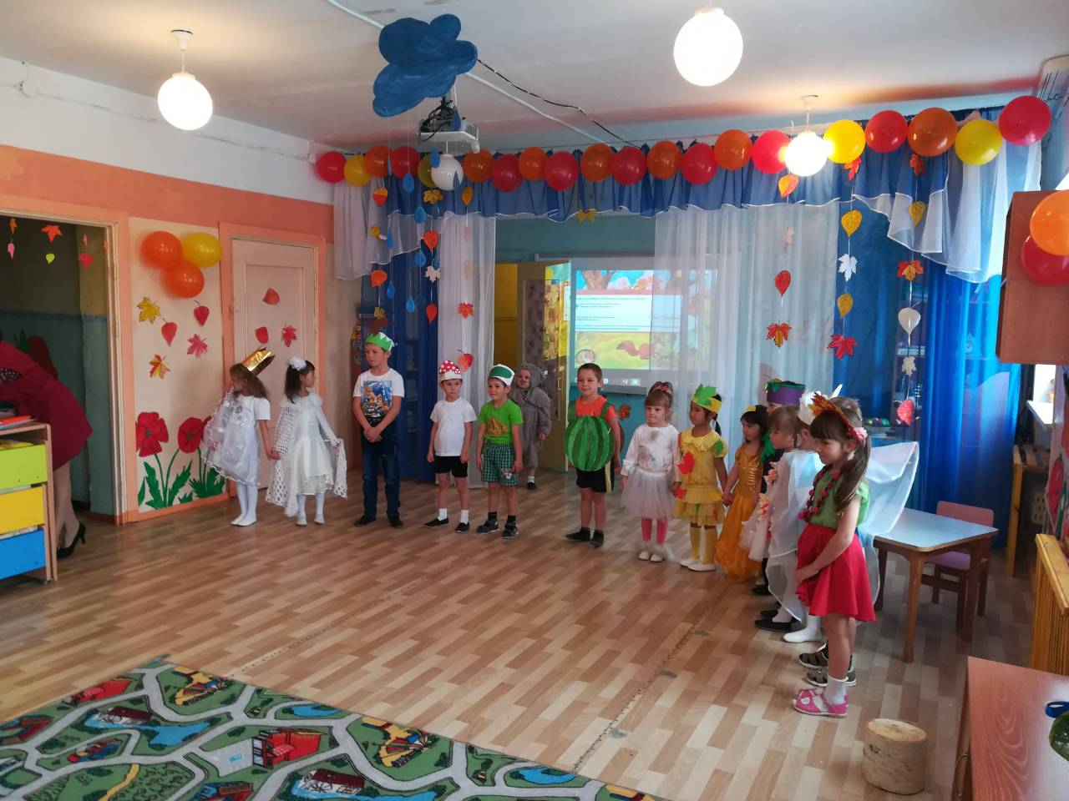Танец журавлей*

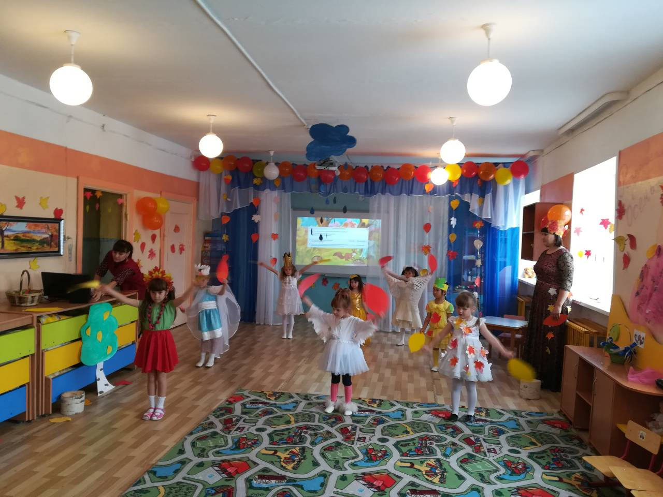

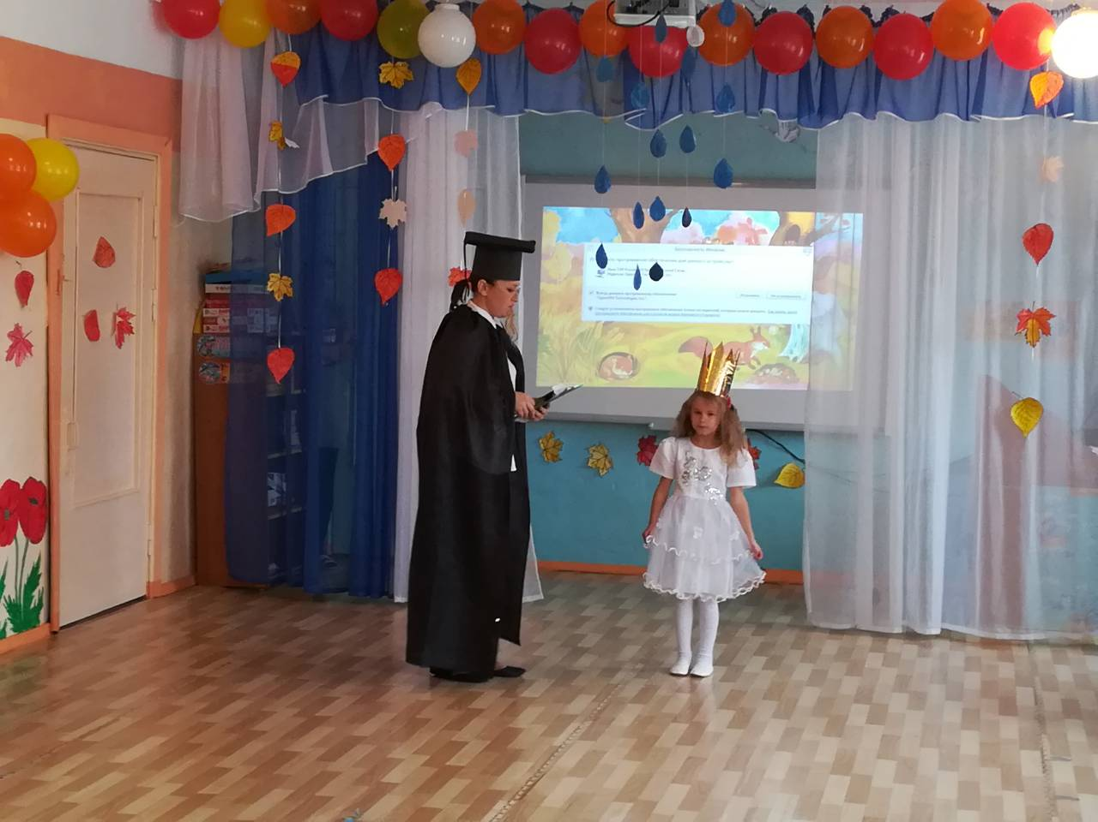

*Капризная принцесса (Хитарова Кира) и профессор Иванова В.С.*

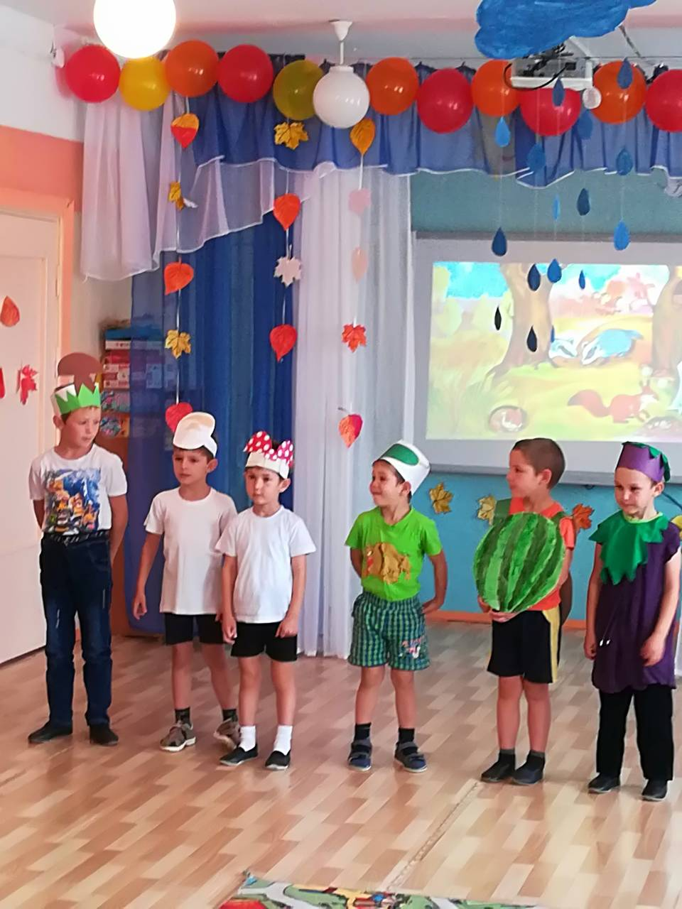

*Наши мальчишки (овощи и грибочки)*

*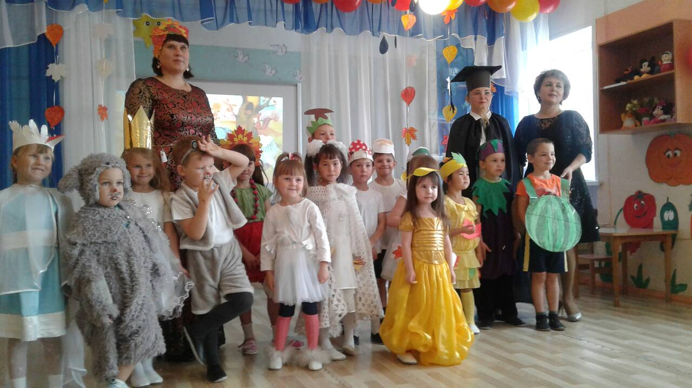Встреча Осени (Попова Е.А.)*

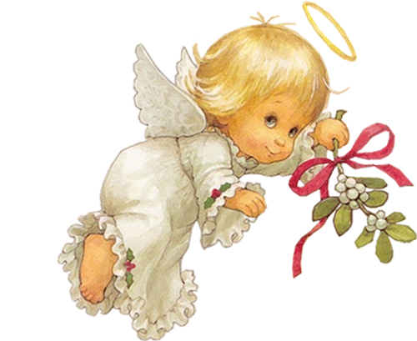

*Именниники октября*

*2 октября 2013 г.- Попов Игорь*

*13 октября 2014 г. –Архипова Милена*

*25 октября 2012 г.-Безпрозванных Варя*

*Сотрудники:*

*25 октября – Лескова Татьяна Викторовна (помощник воспитателя)*

***ПОЗДРАВЛЯЕМ!!!***



***Подготовка руки к письму.***

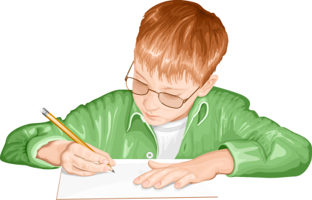

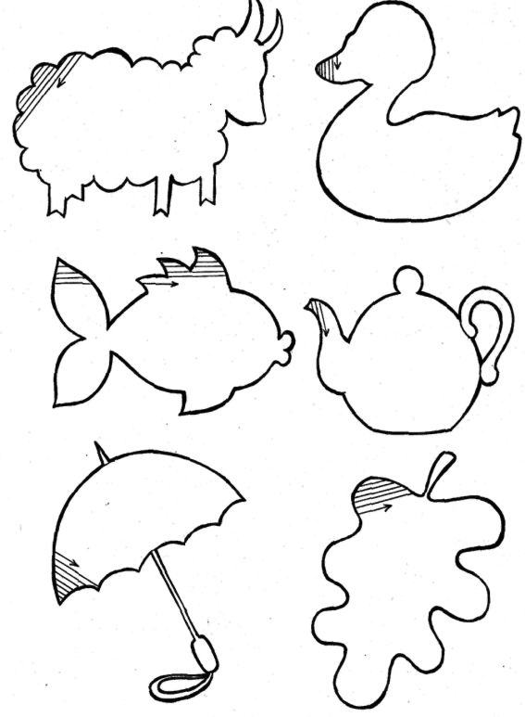Штриховка

*Интересная страничка*

**Детский гороскоп**

**СКОРПИОН**

***(24 октября – 22 ноября) Основная черта характера – управлять и инспектировать.***

***Положительный характер:***целеустремлённый, темпераментный, сдержанный, независимый, с развитой интуицией, способный проникнуть в суть любого явления, твёрдый, терпеливый, решительный, склонный к мистике, ответственный, лояльный.

***Отрицательный характер:***

упрямый в достижении личных целей, властолюбивый, собственник, ревнивец, своевольный, безжалостный, мстительный, скрытный.

***Что противопоказано вашему ребёнку?***

* Не применяйте по отношению к нему насилие, иначе он сам начнёт практиковать насилие.
* Не воюйте с малышом из-за еды, оставьте это на его усмотрение.
* Если у него есть секреты, не стремитесь проникнуть в его тайну, лучше предоставьте место для сборов «тайного общества».

***В чём он нуждается?***

* Если ребёнок плохо учится, побудите в нём интерес к наукам, и тогда он всего достигает сам.
* Постарайтесь перевести его агрессивность в интеллектуальный план, давая ему читать научно-популярные книги.
* Научите его терпимости по отношению к другим.

**

Газета «Мир детства» ежемесячное издание

Автор-составитель: Попова Е.А. (воспитатель)

Учредители: родители, воспитатель

Тираж 25 экземпляров Дата выхода 01.06.2018 г.